4.23 Tratar derivación de imputación para asignaciones

Vía de Acceso
En el Menú Principal del árbol del Sap Easy Access, ingrese por la opción Finanzas → Gestión Financiera → Control Presupuestario → Datos Maestros → Asignaciones → Tratar derivación de imputación → (Ver figura 4.23.1, Tratar derivación de imputación: Ruta).

Figura 4.23.1, Tratar derivación de imputación: Ruta
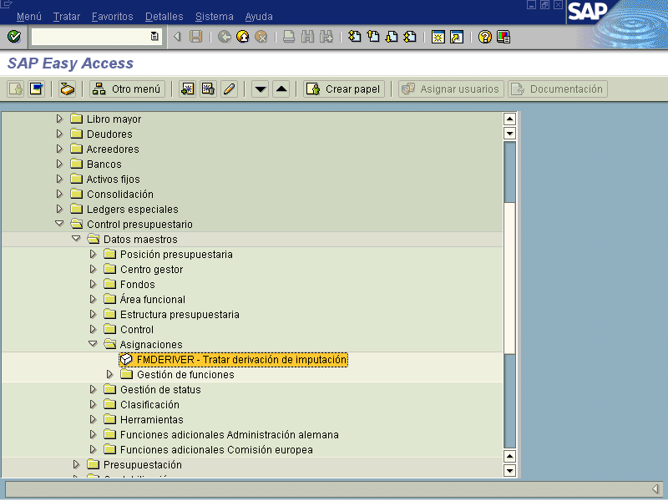

Objetivo

El programa le permite definir a cada código de mercancías existentes en el Catálogo de mercancías (código de mercancía utilizado por las proveedurías institucionales cuando realizan las solicitudes de pedido (mercancías)) una subpartida presupuestaria ligada con la partida, con la finalidad de no cometer errores en las compras.

Por ejemplo la compra de tonner, código xxxxxx, va ligado a la posición presupuestaria (subpartida) 214= Otros productos químicos.

Figura 4.23.2– Actualizar entradas reglas: Imagen Inicial
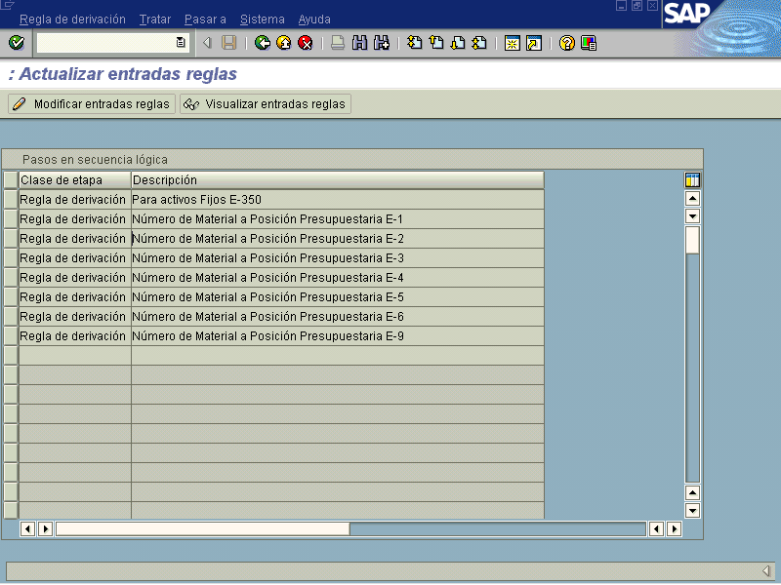

Esta pantalla nos debemos posicionar en cualquier regla, por ejemplo se en la partida (E-2),etc, y me remite a la siguiente pantalla de parametrización.

BOTONES DE FUNCIONALIDAD

Botones | Denominación
 | Al oprimir el botón, aparecerá la pantalla siguiente, (figura 4.23.3), en la cual se muestra las entradas posibles de materiales y su correspondiente ligamen con la subpartida.

Figura 4.23.3 Modificar entradas de reglas

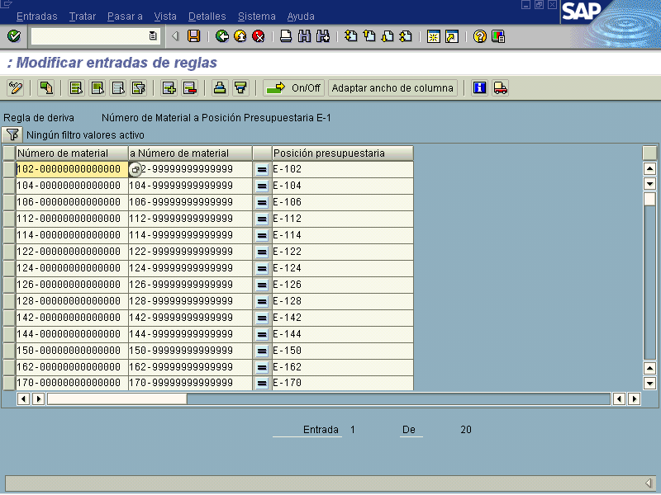

En esta pantalla se muestra el número de material por ejemplo: a empezar con el código 1020000000 hasta el número de material con el cual concluye 102999999999, entonces éstas se ligan a la posición presupuestaria que corresponde que es la 102.

Esta modalidad del sistema es importante porque me permite modificar el parámetro en el número de material, además cuando la Proveeduría Nacional cree un suministro nuevo en el cátalogo de mercancías, entonces es necesario hacer su ligamen con la subpartida, para efectuar el control presupuestario y la opción de evitar errores en codificaciones.

Al concluir de introducir los datos se oprime el botón de guardar para ejecutar la acción.

Botones de Funcionalidad

Aquí se muestran varios botones de funcionalidad a los cuales se recurre para mayor rapidez en la selección
Botones | Función
 | Al pulsar este botón el sistema me permite visualizar las entradas de reglas que existen o bien me las modifica si se desea.
 | Al pulsar este botón se selecciona en forma masiva toda la vista.
 | Al oprimir el botón permite marcar sólo en bloque.
 | Al oprimir este botón, permite desmarcar todo lo que se ha seleccionado.
 | Al pulsar este botón el sistema me muestra una pantalla de búsqueda que me permite introducir el número de mercancía y de posición presupuestaria y me realiza la búsqueda.
 | Al pulsar este botón el sistema me inserta una línea para realizar o agregar un nuevo dato.
 | Al pulsar este botón el sistema me borra una línea en la cual se está posicionado.
 | Al oprimir este botón permite clasificar los datos seleccionados en orden ascendente
 | Al oprimir este botón permite clasificar los datos seleccionados en orden descendente.
 | Este botón se utiliza para insertar la columna de posición presupuestaria en pantallas de primer acceso o sea que no tengan ninguna creación.
 | Al pulsar este botón el sistema ajusta las columnas al ancho requerido.
 | Al pulsar este botón el sistema me refleja una pantalla de información donde se denota entre otras cosas la fecha y el usuario que lo modificó o creo.

Al seleccionar de la Figura No. 4.23.2, el botón , se entra a la pantalla de visualización, lo cual permite solamente visualizar.

Figura 4.23.4 Visualizar entradas de reglas

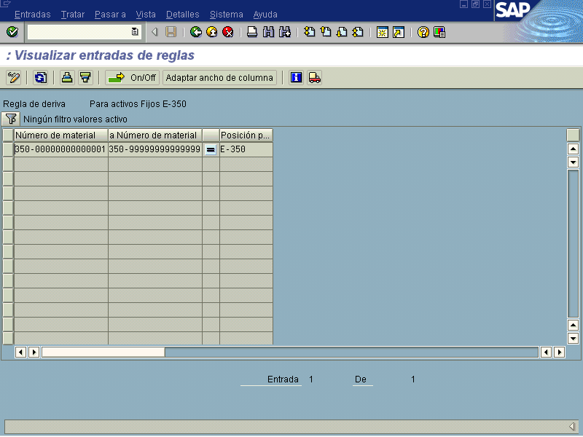

Botones de funcionalidad de la visualización

Aquí se muestran varios botones de funcionalidad a los cuales se recurre para mayor rapidez en la selección.

Al oprimir éste botón me transfiere a modificar el documento, también me lo devuelve a la pantalla de visualización conforme se requiera.
Al oprimir este botón permite clasificar los datos seleccionados en orden ascendente
Al oprimir este botón permite clasificar los datos seleccionados en orden descendente.
Este botón se utiliza para insertar la columna de posición presupuestaria en pantallas de primer acceso o sea que no tengan ninguna creación.
Al pulsar este botón el sistema ajusta las columnas al ancho requerido.
Al pulsar este botón el sistema me refleja una pantalla de información donde se denota entre otras cosas la fecha y el usuario que lo modificó o creo.

